Instalação do ConEmu
- Acessar o site http://www.fosshub.com/ConEmu.html e clicar para fazer o Download Download ConEmu Preview, Installer (32-bit, 64-bit) , após o download instalar o executável. ex: ConEmuSetup.141117.exe
- Após a instalação clique para abrir o ConEmu, selecione o {PowerShell (Admin)}

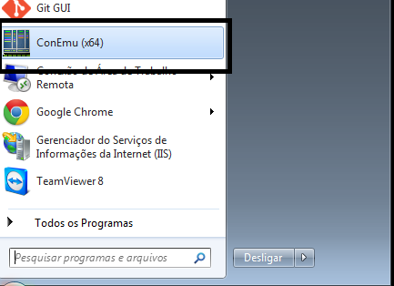
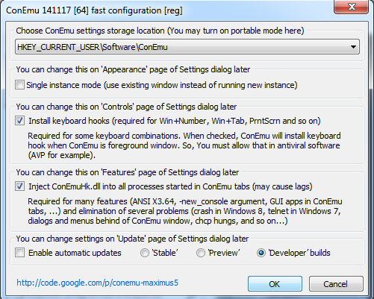
New Console...
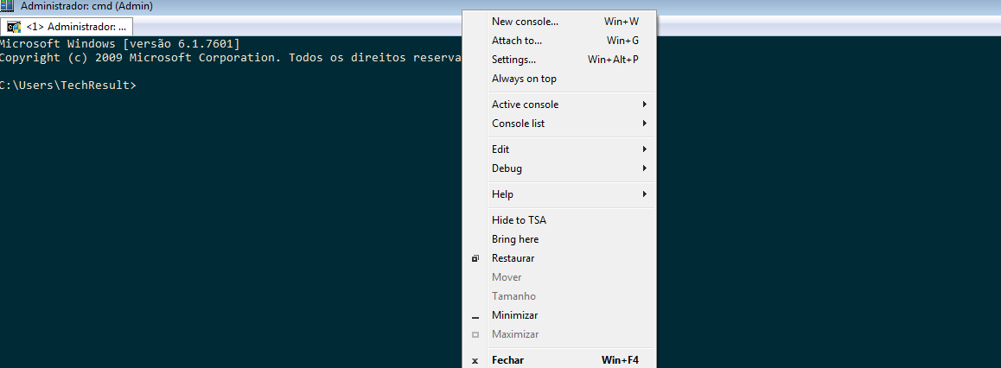

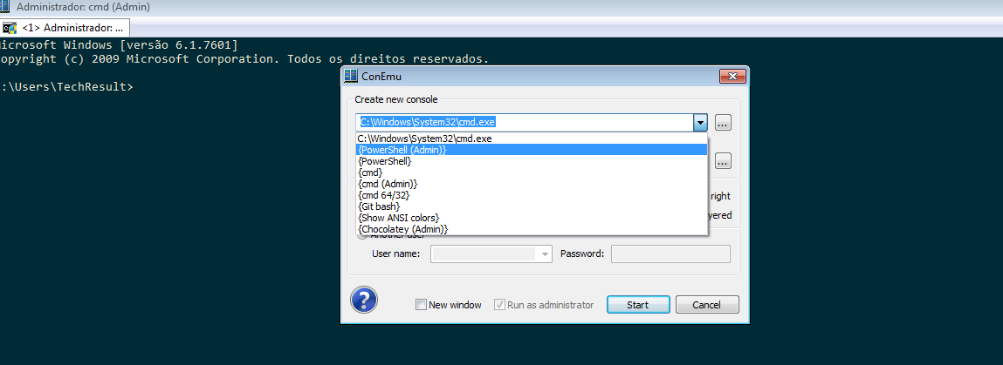
- Após selecionado o {PowerShell (Admin)} executar os comandos abaixo este comandos estão no site http://psget.net
1-)Set-ExecutionPolicy RemoteSigned
2-) (new-object Net.WebClient).DownloadString("http://psget.net/GetPsGet.ps1") | iex
3-) install-module PsUrl

- Verifique se você tem PowerShell 2.0 ou maior, com $PSVersionTable.PSVersion
- Verifique se a execução de scripts é permitido com Get-ExecutionPolicy (deve ser RemoteSigned ou Unrestricted). Se os scripts não estão habilitados, executar PowerShell como Administrador e call Set-ExecutionPolicy RemoteSigned -Scope CurrentUser -Confirm.
- Verifique se git pode ser executado a partir de PowerShell. Se o comando não for encontrado, você terá que adicionar um alias de git ou adicionar %ProgramFiles(x86)%\Git\cmd (ou %ProgramFiles%\Git\cmd se você ainda está em 32-bit) para o seu ambiente PATH variável.
- Acessar o caminho que está instalado o git e adicionar no final da variável de ambiente PATH = C:\Program Files (x86)\Git\cmd

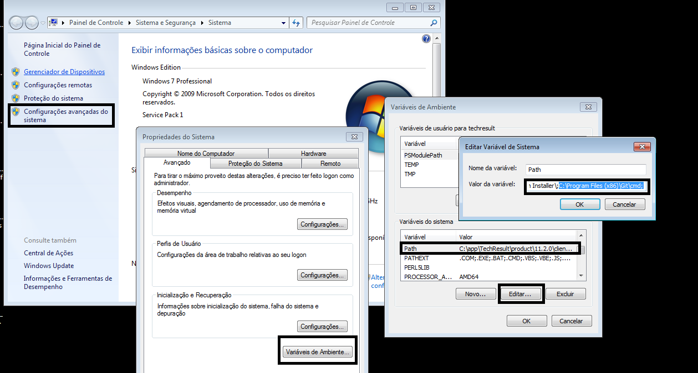
Fechar e inicializar novamente o Conemu como powerShell(admin)+(passo 2)
- Install-Module posh-git
- No Conemu acessa o diretorio C:\Users\TechResult\Documents\WindowsPowerShell\Modules\posh-git
Cd C:\Users\TechResult\Documents\WindowsPowerShell\Modules\posh-git
- No diretorio posh-git executar = .\Install.ps1
nota: mesmo instalando o posh-git, não existe nenhum script com esse nome.
baixei da minha máquina mas tem regra de segurança no windows 10 que não permite executar.

